3. UTVÁŘENÍ ZEMSKÉHO POVRCHU
Zemský povrch je velmi rozmanitý. Střídají se na něm vysoká pohoří s osnými hřbety s nízko položenými nížinami bez kopců a údolí. Jiný „svět” se skrývá pod povrchem, kde v temnotě spočívá pestiý labyrintjeskynních systémů. Velmi členitý povrch má rovněž i oceánské dno. Nalezneme zde oceánské hřbety — dlouhá pohoří, která se táhnou napříč oceány. Nechybějí zde ani prudké svahy či hluboké příkopy sahající až k dolnímu okraji oceánské kůry.
Jak se nazývá nejvyšší místo na zemském povrchu?
Jak se nazývá nejhlubší místo na zemském povrchu?
- Spojte šipkou pojem se správnou částí obrázku.
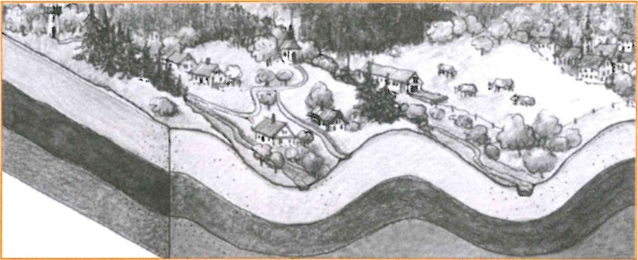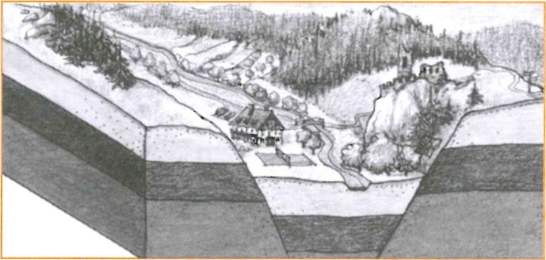
koryto vrásy sedlo vrásy 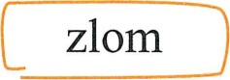
- Doplňte nebo vyberte správná tvrzení.
Vrásnění neboli vznik vrásových pohoří je proces, kdy se dvě litosférické desky prohnou/rozlomí, čímž dojde ke zemského povrchu. Procesu, kdy je zemské kůra rozlámána na mensł casti nazývané, se říká kerná/sopečná činnost. V důsledku této činnosti vznikají kerná/sopečná pohoří. Kernými/sopečnými pochody bývají dotvářena také kerná/sopečná apohoří. Vznik sopečných pohoří se proj evuje především v místech, kde magma vytéká v podoběna zemský povrch. K tomuto jevu dochází také na oceánském dně.
Dosáhne-lisopka nad hladinu oceánu, vzniká sopečný
Při pohybu litosférických desek může dojít mimo jiné také k zemětřesení/přílivu a odlivu, což může
mít za následekhornin ačásti povrchu.
- Spojte pojmy, které k sobě patří.
zemětřesení sopouch
horské hřbety sedlo vrásy
koryto vrásy kerná činnost
magma
zlom
horská údolí sesuvy hornin
Poznámky:
str.
17-20
11

